Báo Cáo Cá Nhân Về Việc Sử Dụng Công Cụ AI Tạo Sinh
Dự án minh họa: thiết kế infographic “5 nguyên tắc học tập hiệu quả cho sinh viên”
Họ và tên | Nguyễn Ngọc Minh
MSSV | 25024137
Lớp | DS1
Tên dự án | Thiết kế infographic: 5 nguyên tắc học tập hiệu quả cho sinh viên
Sản phẩm cuối | Infographic dọc bằng tiếng Việt
Ba công cụ AI sử dụng | ChatGPT/Gemini, công cụ AI tạo ảnh, Canva AI

1. Giới thiệu dự án sáng tạo
Trong bài tập này, tôi lựa chọn thực hiện một infographic ngắn bằng tiếng Việt với chủ đề “5 nguyên tắc học tập hiệu quả cho sinh viên”. Lý do tôi chọn dạng sản phẩm này là vì infographic phù hợp với việc kết hợp cả nội dung văn bản, hình ảnh minh họa và bố cục thiết kế. Đây cũng là định dạng dễ quan sát rõ vai trò của AI trong từng công đoạn, từ khâu lên ý tưởng cho đến hoàn thiện sản phẩm cuối.
Để thực hiện dự án, tôi sử dụng ba nhóm công cụ AI tạo sinh khác nhau gồm công cụ AI tạo văn bản, công cụ AI tạo hình ảnh và công cụ AI hỗ trợ thiết kế. Cụ thể, tôi dùng ChatGPT hoặc Gemini để xây dựng nội dung, dùng công cụ AI tạo ảnh để tạo minh họa, và dùng Canva AI để dàn trang infographic. Mục tiêu của tôi không chỉ là tạo ra một sản phẩm hoàn chỉnh mà còn đánh giá được mức độ hỗ trợ thực tế của từng công cụ trong quá trình sáng tạo.

2. Ba công cụ AI đã sử dụng
- Công cụ AI tạo văn bản: ChatGPT hoặc Google Gemini, dùng để gợi ý dàn ý, viết nội dung ngắn gọn và điều chỉnh câu chữ.
- Công cụ AI tạo hình ảnh: một công cụ sinh ảnh từ prompt như Gemini Image, Bing Image Creator hoặc Adobe Firefly, dùng để tạo hình minh họa đồng bộ với chủ đề học tập.
- Công cụ AI hỗ trợ thiết kế: Canva AI, dùng để gợi ý bố cục và hoàn thiện infographic bằng thao tác kéo thả.
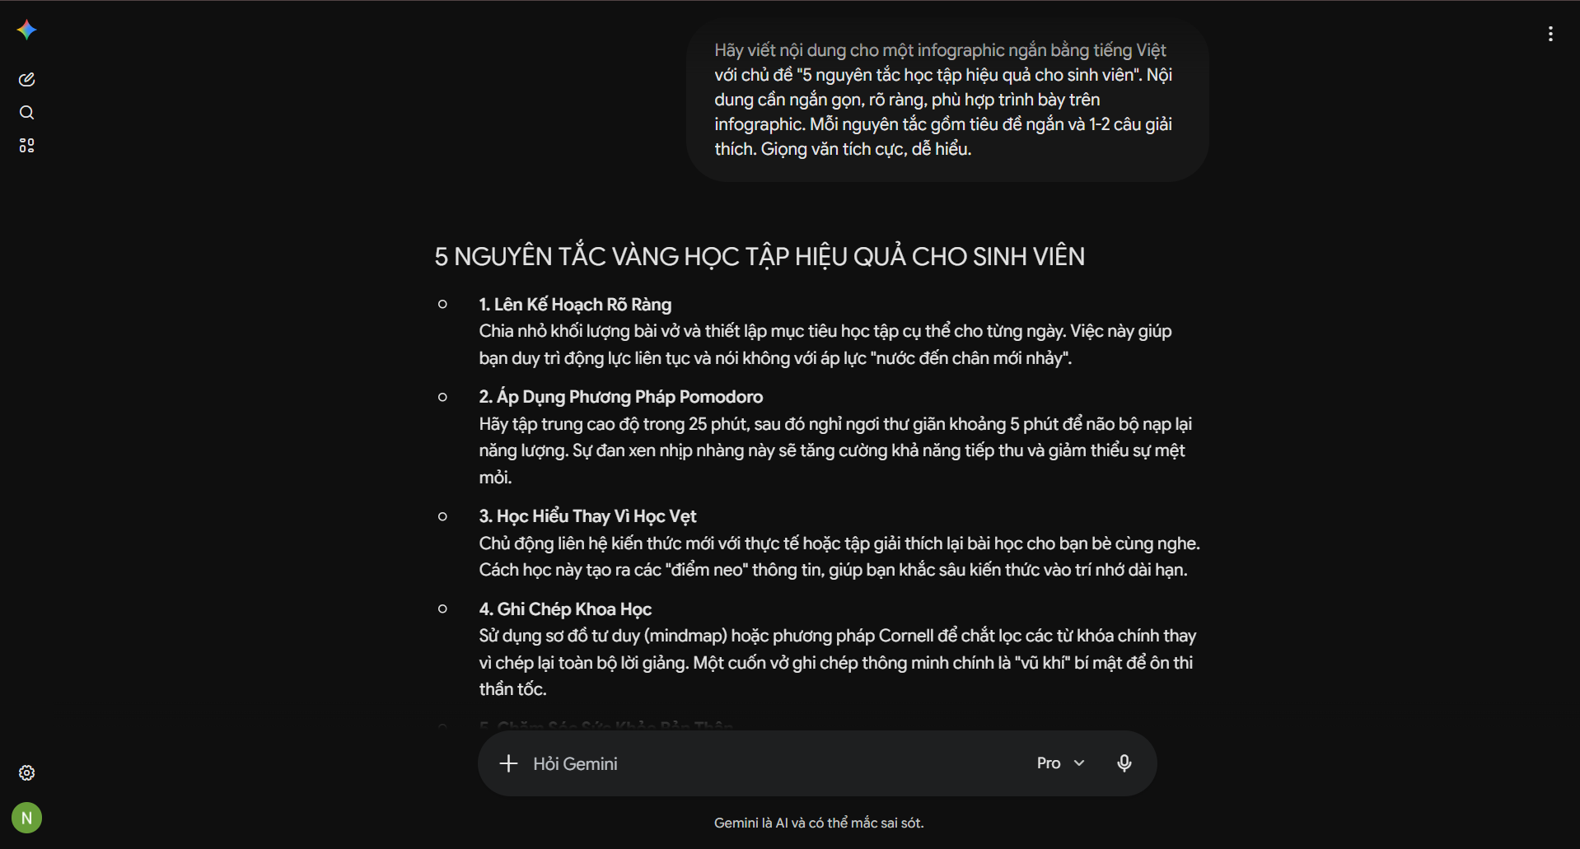
Hình 1. Giao diện công cụ AI tạo văn bản và prompt tạo nội dung

3. Quá trình sử dụng AI để sáng tạo sản phẩm
Bước đầu tiên của quá trình thực hiện là xây dựng nội dung cho infographic. Tôi bắt đầu bằng việc yêu cầu công cụ AI tạo văn bản đề xuất một bộ nội dung ngắn gọn, dễ trình bày, phù hợp với sinh viên. Sau khi nhận kết quả đầu tiên, tôi không sử dụng nguyên văn toàn bộ mà chọn lọc các ý chính, rút gọn những câu còn dài và điều chỉnh lại giọng văn để phù hợp hơn với phong cách trình bày của infographic.
Prompt sử dụng với Gemini
Hãy viết nội dung cho một infographic ngắn bằng tiếng Việt với chủ đề “5 nguyên tắc học tập hiệu quả cho sinh viên”. Nội dung cần ngắn gọn, rõ ràng, phù hợp trình bày trên infographic. Mỗi nguyên tắc gồm tiêu đề ngắn và 1-2 câu giải thích. Giọng văn tích cực, dễ hiểu.

Kết quả AI tạo ra giúp tôi tiết kiệm nhiều thời gian ở khâu lên ý tưởng và định hình nội dung. Tuy nhiên, nếu giữ nguyên đầu ra, phần trình bày sẽ thiếu dấu ấn cá nhân và có cảm giác quá công thức. Vì vậy, tôi đã chỉnh sửa lại thứ tự các ý, thay đổi một số cách diễn đạt và rút ngắn câu để nội dung đọc tự nhiên hơn. Đây là bước cho thấy AI đóng vai trò hỗ trợ ý tưởng, còn người dùng vẫn cần biên tập để làm cho sản phẩm phù hợp với mục tiêu thực tế.
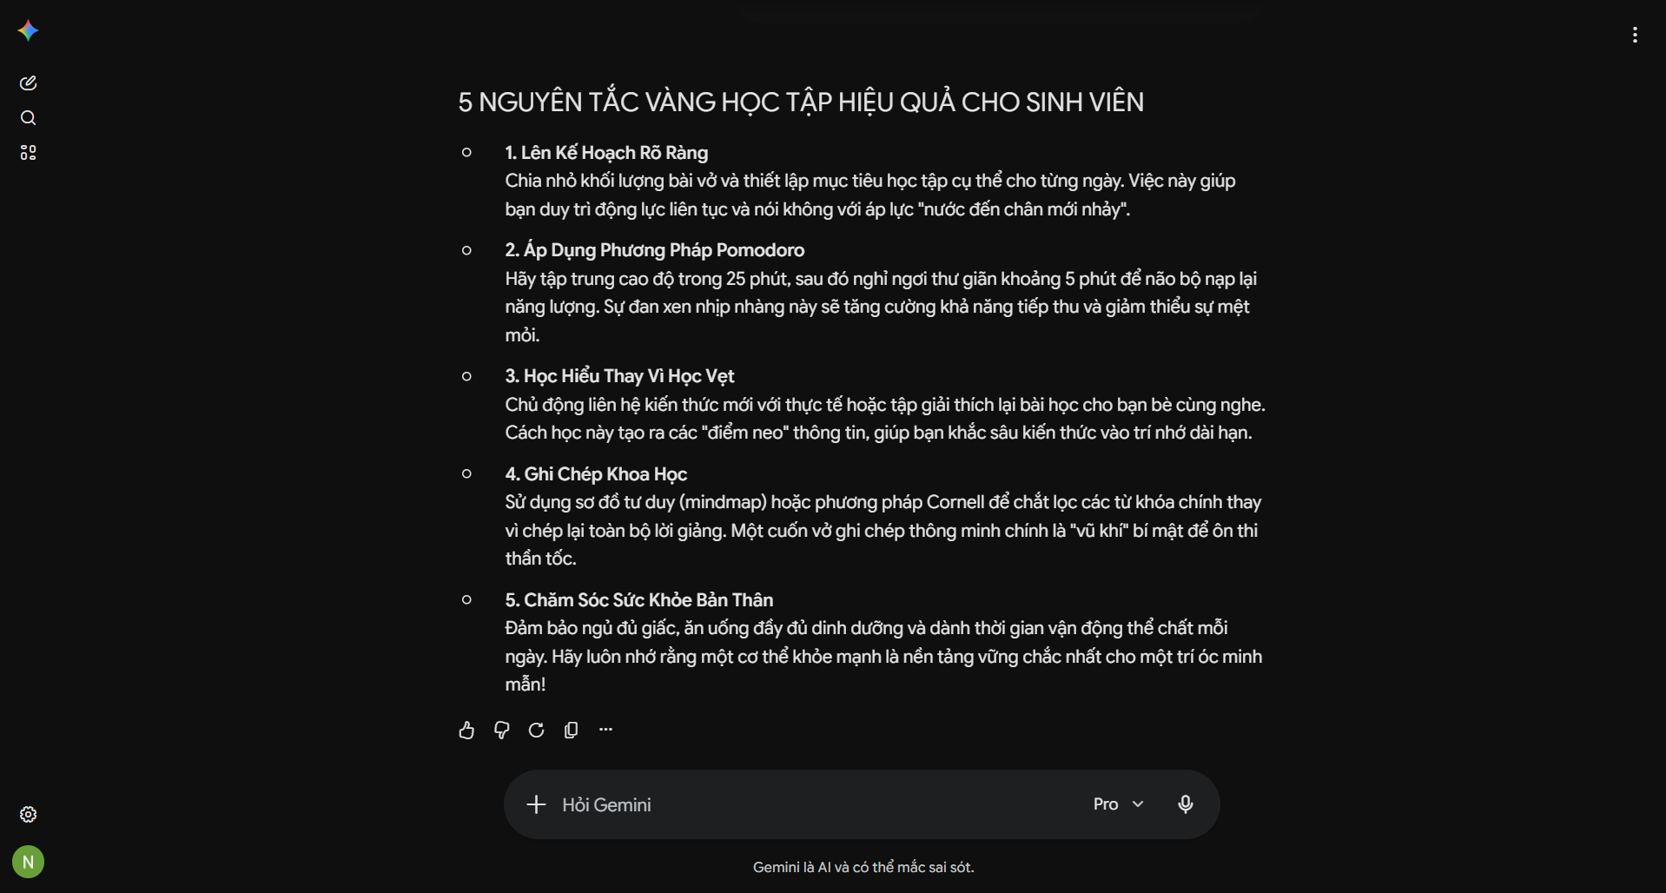
Hình 2. Kết quả nội dung do AI tạo ra
Sau khi có phần chữ cơ bản, tôi chuyển sang tạo hình minh họa. Mục tiêu của tôi là có những hình đơn giản, hiện đại và phù hợp với chủ đề học tập hiệu quả. Tôi sử dụng một prompt nhấn mạnh các yếu tố như bàn học gọn gàng, laptop, sổ ghi chú, đồng hồ và tông màu tích cực. Khi nhận được ảnh đầu tiên, tôi tiếp tục tinh chỉnh prompt để hình ảnh bớt rối, nền sạch hơn và phù hợp với bố cục infographic.
Prompt sử dụng với công cụ AI tạo ảnh
Tạo minh họa phong cách hiện đại, tối giản, màu sắc tươi sáng về chủ đề học tập hiệu quả của sinh viên: bàn học gọn gàng, sách vở, laptop, đồng hồ, ghi chú, ánh sáng tích cực, phong cách infographic, nền sạch, bố cục rõ ràng.

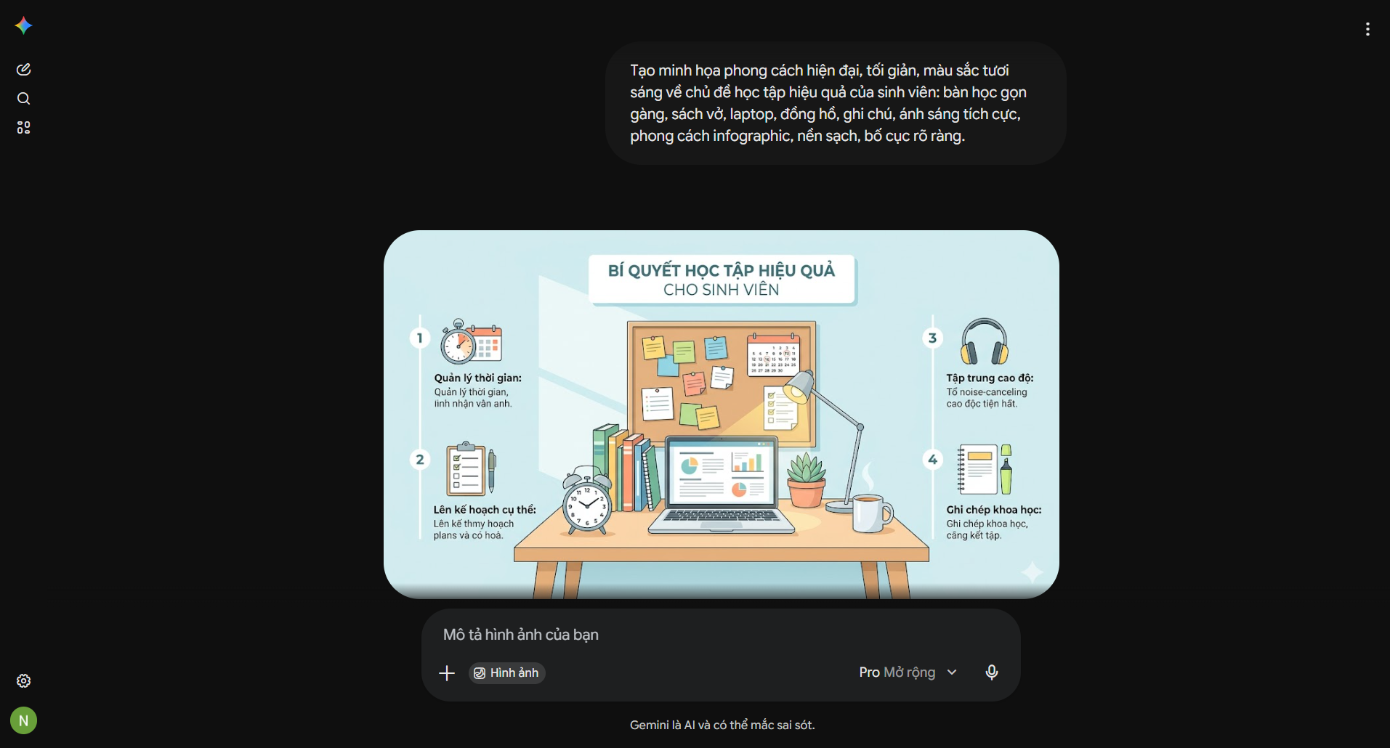
Hình 3. Prompt và kết quả tạo ảnh minh họa bằng AI
Ở giai đoạn cuối, tôi sử dụng Canva AI để gợi ý bố cục cho infographic, sau đó tự điều chỉnh lại vị trí tiêu đề, khoảng cách giữa các phần, màu sắc nền và kích thước ảnh minh họa. Công cụ AI của Canva giúp tôi có một khung trình bày nhanh, nhưng phần hoàn thiện vẫn cần thao tác thủ công để sản phẩm cân đối hơn. Tôi chủ động thay đổi màu chữ, căn chỉnh từng khối nội dung và bỏ bớt các yếu tố trang trí không cần thiết để infographic dễ đọc hơn.
Prompt sử dụng với Canva AI
Tạo bố cục infographic dọc bằng tiếng Việt với chủ đề “5 nguyên tắc học tập hiệu quả cho sinh viên”, phong cách hiện đại, tối giản, dễ đọc, tông màu xanh dương - trắng - vàng nhạt, có phần tiêu đề, 5 mục nội dung và khu vực minh họa.

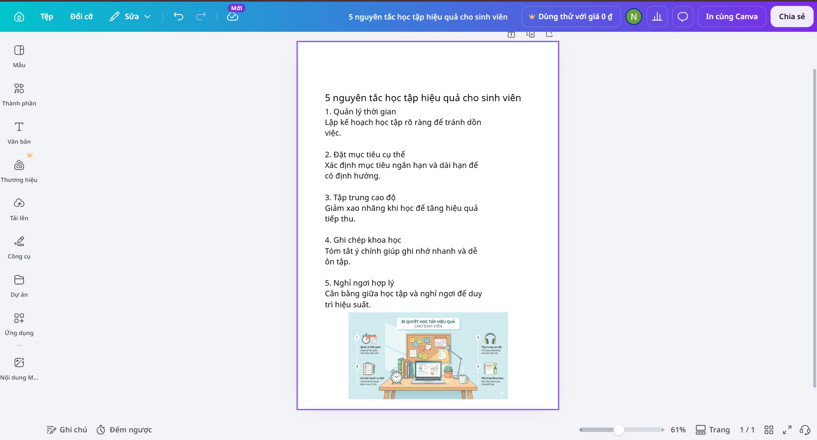
Hình 4. Quá trình dàn trang sản phẩm trên Canva AI

4. Cách tôi chỉnh sửa và tích hợp đầu ra của AI
Trong suốt quá trình làm bài, tôi không sử dụng đầu ra AI theo cách sao chép nguyên bản mà luôn thực hiện bước chỉnh sửa trước khi đưa vào sản phẩm cuối. Với phần nội dung chữ, tôi rút gọn câu, thay đổi cách diễn đạt cho gần với phong cách cá nhân và loại bỏ những ý lặp lại. Với phần hình ảnh, tôi chọn những ảnh phù hợp nhất, ưu tiên hình rõ chủ thể, ít chi tiết thừa và có màu sắc đồng bộ với infographic. Với phần bố cục, tôi dùng AI để lấy ý tưởng ban đầu rồi điều chỉnh bằng thao tác thủ công.
Theo đánh giá của tôi, đầu ra từ AI chiếm khoảng dưới 50 phần trăm giá trị sản phẩm cuối, còn lại là phần chỉnh sửa, lựa chọn và kết hợp do tôi thực hiện. Nhờ bước biên tập này, sản phẩm hoàn chỉnh có sự hài hòa hơn giữa nội dung, hình ảnh và bố cục. Điều đó cũng cho thấy AI hữu ích nhất khi được dùng như công cụ hỗ trợ sáng tạo, chứ không phải thay thế hoàn toàn vai trò của người làm bài.
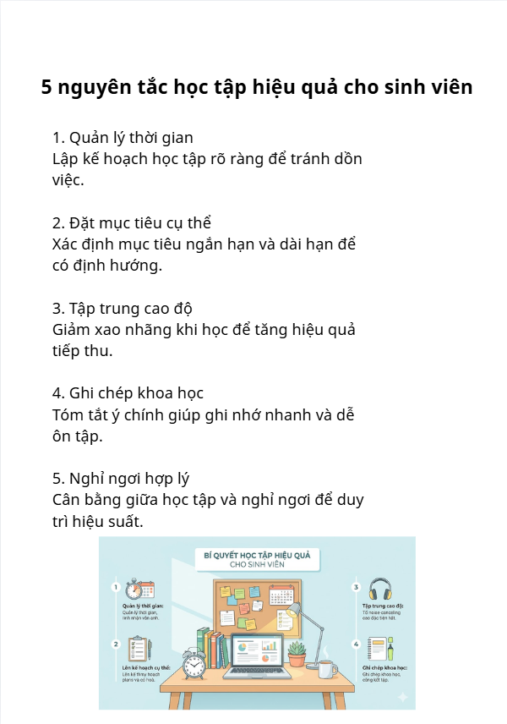
Hình 5. Sản phẩm infographic sau khi đã chỉnh sửa và tích hợp

5. So sánh hiệu quả của ba công cụ AI
Ba công cụ AI mà tôi sử dụng có vai trò khác nhau nên hiệu quả cũng khác nhau ở từng giai đoạn. Công cụ AI tạo văn bản mạnh ở khâu khởi động ý tưởng và xây dựng nội dung nhanh, đặc biệt hữu ích khi tôi chưa có dàn ý rõ ràng. Công cụ AI tạo ảnh phù hợp để tạo các hình minh họa mới trong thời gian ngắn, nhưng cần thử nhiều prompt để có kết quả đúng mong muốn. Trong khi đó, Canva AI không tạo ra nội dung chuyên sâu bằng hai công cụ trước, nhưng lại hỗ trợ mạnh ở khâu dàn trang và trực quan hóa sản phẩm cuối.
Nếu xét về tốc độ, AI tạo văn bản là công cụ giúp tôi tiết kiệm thời gian nhiều nhất. Nếu xét về tính trực quan, công cụ AI tạo ảnh tạo ra thay đổi rõ ràng nhất cho sản phẩm. Còn nếu xét về mức độ hoàn thiện, Canva AI là công cụ giúp tôi biến các đầu ra rời rạc thành một sản phẩm có bố cục hoàn chỉnh. Nhìn chung, ba công cụ không thay thế nhau mà bổ sung cho nhau, và hiệu quả cao nhất xuất hiện khi tôi biết kết hợp đúng điểm mạnh của từng công cụ.
Công cụ | Điểm mạnh | Hạn chế | Vai trò trong dự án
ChatGPT/Gemini | Tạo dàn ý nhanh, viết nội dung gọn, dễ chỉnh prompt nhiều lần. | Đôi lúc câu chữ còn chung chung, cần biên tập lại để tự nhiên hơn. | Xây dựng nội dung chính cho infographic và gợi ý cấu trúc trình bày.
AI tạo ảnh | Cho ra hình minh họa nhanh, đồng nhất phong cách nếu prompt rõ. | Có thể sinh ảnh chưa đúng chi tiết mong muốn hoặc chữ trong ảnh bị lỗi. | Tạo hình minh họa cho chủ đề học tập hiệu quả của sinh viên.
Canva AI | Hỗ trợ dàn trang nhanh, bố cục đẹp, dễ kéo thả và chỉnh màu sắc. | Bố cục AI gợi ý đôi lúc còn máy móc, cần chỉnh tay để hài hòa hơn. | Ghép nội dung và hình ảnh thành infographic hoàn chỉnh.

6. Vai trò của AI trong quá trình sáng tạo
Qua quá trình thực hiện, tôi nhận thấy AI giúp thay đổi đáng kể cách tôi bắt đầu và phát triển một sản phẩm sáng tạo. Trước đây, việc nghĩ ý tưởng, viết nội dung và dàn trang thường mất khá nhiều thời gian ở giai đoạn đầu. Khi có AI hỗ trợ, tôi có thể nhanh chóng tạo ra bản nháp, thử nhiều hướng tiếp cận và chọn phương án phù hợp nhất. Nhờ đó, thời gian dành cho việc khởi động dự án được rút ngắn, còn thời gian cho việc chỉnh sửa và hoàn thiện lại tăng lên.
Tuy nhiên, AI cũng có những hạn chế rõ ràng. Nội dung do AI sinh ra đôi khi an toàn, chung chung và chưa mang đậm dấu ấn cá nhân. Hình ảnh AI tạo ra có thể đẹp nhưng chưa chắc đã phù hợp hoàn toàn với mục tiêu truyền đạt. Bố cục AI gợi ý đôi lúc thiếu tinh tế nếu giữ nguyên mặc định. Vì vậy, tôi cho rằng AI phù hợp nhất khi được sử dụng như một cộng sự hỗ trợ gợi ý và tăng tốc quy trình, còn chất lượng cuối cùng của sản phẩm vẫn phụ thuộc vào khả năng chọn lọc, chỉnh sửa và đánh giá của người dùng.

7. Các vấn đề đạo đức cần cân nhắc
Khi sử dụng AI tạo sinh trong học tập, tôi cho rằng có ba vấn đề đạo đức quan trọng cần chú ý. Thứ nhất là tính trung thực học thuật: người học không nên nộp nguyên đầu ra của AI như sản phẩm hoàn toàn do bản thân tạo ra, mà cần có sự chỉnh sửa, kiểm chứng và đóng góp sáng tạo riêng. Thứ hai là độ chính xác của thông tin: AI có thể tạo ra nội dung nghe hợp lý nhưng không phải lúc nào cũng chính xác, vì vậy người dùng phải đọc lại và kiểm tra trước khi đưa vào bài làm. Thứ ba là vấn đề bản quyền và quyền sở hữu hình ảnh: với các hình minh họa do AI tạo, người dùng cần cân nhắc nguồn gốc và cách sử dụng phù hợp.
Từ trải nghiệm làm bài này, tôi rút ra rằng việc sử dụng AI có trách nhiệm quan trọng không kém việc sử dụng AI hiệu quả. Một sản phẩm tốt không chỉ là sản phẩm đẹp hoặc hoàn thành nhanh, mà còn là sản phẩm thể hiện được tư duy của người làm, có sự chọn lọc và có ý thức với những giới hạn của công nghệ.

8. Kết luận
Nhìn chung, dự án infographic “5 nguyên tắc học tập hiệu quả cho sinh viên” cho thấy AI tạo sinh có thể hỗ trợ rất tốt cho quá trình sáng tạo nội dung số nếu được sử dụng đúng cách. ChatGPT hoặc Gemini giúp tôi xây dựng ý tưởng và nội dung ban đầu, công cụ AI tạo ảnh giúp tạo minh họa nhanh, còn Canva AI hỗ trợ hoàn thiện bố cục và hình thức trình bày. Dù vậy, giá trị lớn nhất của bài làm vẫn nằm ở khâu chỉnh sửa, lựa chọn và kết hợp đầu ra AI với tư duy cá nhân. Chính phần đóng góp sáng tạo đó mới làm cho sản phẩm cuối trở nên phù hợp, tự nhiên và có chất lượng hơn.
Trước khi nộp bài, tôi chỉ cần thay thông tin cá nhân ở đầu báo cáo, chèn các ảnh chụp màn hình minh chứng đúng vị trí trong bài và bổ sung sản phẩm infographic cuối cùng. Với cấu trúc này, báo cáo có thể đáp ứng khá đầy đủ các yêu cầu về số lượng công cụ, quy trình sử dụng AI, phần so sánh và phân tích vai trò của AI theo rubric.

